**ĐẠI HỌC QUỐC GIA THÀNH PHỐ HỒ CHÍ MINH**

**TRƯỜNG ĐẠI HỌC CÔNG NGHỆ THÔNG TIN**

**KHOA HỆ THỐNG THÔNG TIN**

**🞟🞟🞟**

**ĐỒ ÁN CUỐI KỲ**

**LỚP: SS004.L25**

**CHỦ ĐỀ: KHẢO SÁT ĐỊA DANH (BƯU ĐIỆN TRUNG TÂM SÀI GÒN)**

**GIÁO VIÊN HƯỚNG DẪN: THÁI HUY TÂN**

**SINH VIÊN THỰC HIỆN:** LÊ ĐỨC HẬU 20520493

LÊ MINH PHỤNG 20520700

TRẦN THU QUỲNH 20520733

HOÀNG THU PHƯƠNG 20520701

TRẦN NGỌC DIỄM HƯƠNG 20520535

**THÀNH PHỐ HỒ CHÍ MINH – 05/2021**

**MỤC LỤC**

I. TÊN, MỤC TIÊU ĐỀ TÀI 3

1. Giới thiệu tên đề tài 3

2. Mục tiêu của đề tài 3

II. HỢP ĐỒNG NHÓM 3

1. Nội dung chính 3

2. Thông tin nhóm 3

3. Mục tiêu của nhóm 4

4. Các nguyên tắc làm việc nhóm 4

5. Kế hoạch họp nhóm 4

6. Qui tắc thưởng và phạt 5

7. Tiêu chí đánh giá thành viên cuối môn học 5

III. KẾ HOẠCH LÀM VIỆC 7

1. Kế hoạch họp nhóm 7

2. Bảng phân công công việc 8

IV. BIÊN BẢN HỌP NHÓM 10

1. Biên bản họp nhóm lần 1 10

2. Biên bản họp nhóm lần 2 11

3. Biên bản họp nhóm lần 3 12

4. Biên bản họp nhóm lần 4 13

5. Biên bản họp nhóm lần 5 14

V. KẾ HOẠCH KHẢO SÁT, QUAY PHIM 15

1. Kế hoạch khảo sát 15

2. Kế hoạch quay phim 21

VI. KHÓ KHĂN, MÂU THUẪN 22

1. Khó khăn 22

2. Mâu thuẫn 23

VII.ĐÁNH GIÁ THÁI ĐỘ THÀNH VIÊN 23

1. Lê Đức Hậu 23

2. Lê Minh Phụng 24

3. Trần Thu Quỳnh 24

4. Hoàng Thu Phương 24

5. Trần Ngọc Diễm Hương 24

VIII. TỔNG KẾT 25

# **TÊN, MỤC TIÊU ĐỀ TÀI**

## **Giới thiệu tên đề tài**

Những công trình, kiến trúc cổ điển không chỉ là những giá trị văn hóa và tinh thần mang tính biểu tượng, mà còn là sợi dây kết nối quá khứ với hiện tại và tương lai.

Để mọi người, đặc biệt là giới trẻ hiểu rõ về các điều ấy, nhóm I Ốt chúng em quyết định lựa chọn Bưu điện Trung tâm Sài Gòn là nơi thực hiện khảo sát đồ án cuối kỳ môn Kỹ năng nghề nghiệp, giúp các bạn biết thêm về lịch sử xây dựng của nơi đây cũng như hiểu thêm một văn hóa thư tay xưa cũ của nước Việt. Qua đó giúp các bạn thêm yêu quê hương, đất nước.

## **Mục tiêu của đề tài**

* Biết được lịch sử xây dựng, hiểu được kiến trúc đặc trưng của Bưu điện.
* Tìm hiểu về mức độ phổ biến của nơi này thông qua việc khảo sát, phỏng vấn.
* Làm quen được nhiều người mới, bạn mới qua việc thực hiện khảo sát.

# **HỢP ĐỒNG NHÓM**

## **Nội dung chính**

Tài liệu này là kết quả của các buổi thảo luận và nhất trí của nhóm trong những lần họp mặt, xác định các giá trị cốt lõi của nhóm:

* Các nguyên tắc làm việc nhóm.
* Kế hoạch họp của nhóm.
* Các quy tắc thưởng và phạt của nhóm.
* Các tiêu chí đánh giá thành viên cuối môn học.

## **Thông tin nhóm**

* Tên nhóm: **I Ốt**
* Slogan: **Muốn giỏi thì phải chăm.**
* Danh sách thành viên:

|  |  |  |  |
| --- | --- | --- | --- |
| STT | MSSV | Họ và tên | SĐT |
| 1 | **20520700** | **Lê Minh Phụng** | **0333644448** |
| 2 | 20520701 | Hoàng Thu Phương | 0943693825 |
| 3 | 20520535 | Trần Ngọc Diễm Hương | 0971755700 |
| 4 | 20520493 | Lê Đức Hậu | 0337676387 |
| 5 | 20520733 | Trần Thu Quỳnh | 0972101281 |

## **Mục tiêu của nhóm**

* Đạt được kết quả tốt đối với môn học.
* Rèn luyện kỹ năng làm việc nhóm, phân bổ thời gian và tinh thần trách nhiệm.
* Cùng nhau phát huy các ưu điểm và cải thiện những khuyết điểm của từng thành viên, làm cho bản thân ngày càng tốt hơn.

## **Các nguyên tắc làm việc nhóm**

* Những điều một thành viên thuộc về nhóm **phải** làm theo
* Đi họp đúng giờ.
* Nếu có việc đột xuất phải thông báo trước **hai giờ** trước khi bắt đầu họp.
* Phải hoàn thành công việc đúng thời hạn.
* Những điều một thành viên nhóm **không**  được làm
* Gây mất đoàn kết nhóm.
* Không được làm cuộc họp trở nên căng thẳng hơn.
* Không được trễ hẹn quá 15 phút.
* Nghỉ họp không báo trước.
* Những điều một thành viên thuộc về nhóm **nên** làm theo
* Đưa ý kiến trong cuộc họp.
* Hoàn thành công việc với chất lượng tốt hơn yêu cầu.

## **Kế hoạch họp nhóm**

* Số lần họp: 5 lần (dự kiến)
* Lần 1: Họp mặt làm quen, ký hợp đồng.
* Lần 2: Bàn luận về ý tưởng thực hiện.
* Lần 3: Phân chia các công việc cần thực hiện và giao online.
* Lần 4: Chỉnh sửa và hoàn thiện thông tin.
* Lần 5: Xem xét và đánh giá kết quả thực hiện.
* Tần suất họp: Mỗi tuần 1 lần.
* Thời gian và địa điểm sẽ được thông báo chậm nhất trước ngày họp **hai ngày** thông qua: Facebook, Messenger, Mail.
* Thành viên khi nhận được thông báo phải phản hồi để chứng tỏ đã nhận và đọc được chậm nhất trong vòng 24h sau khi nhận được thông báo.
* **Lưu ý:** Nếu thành viên không phản hồi thông báo họp hoặc thông báo bất kì từ nhóm trưởng hoặc từ các thành viên khác trong vòng 24h thì sẽ nhận được một cuộc gọi để thông báo nội dung họp và sẽ bị một điểm trừ khi tổng kết.

## **Qui tắc thưởng và phạt**

* Các quy tắc thưởng
* Nếu giúp đỡ, hỗ trợ các thành viên khác hoàn thành công việc thì sẽ được một điểm cộng.
* Nếu góp ý, đưa ý kiến có tính xây dựng tốt thì sẽ được một điểm cộng.
* Các quy tắc phạt
* Nếu trễ họp quá 15 phút thì phải đóng 10.000đ đóng vào quỹ nhóm (dùng để mua đồ dùng cần thiết cho nhóm) và bị một điểm trừ.
* Nếu không hoàn thành đúng hạn công việc được giao hoặc hoàn thành không nghiêm túc thì sẽ bị hai điểm trừ.
* Nghỉ họp không thông báo trước thời gian đã quy định sẽ bị phạt 20.000đ đóng vào quỹ nhóm và bị hai điểm trừ.

## **Tiêu chí đánh giá thành viên cuối môn học**

Các thành viên sẽ lần lượt đánh giá lẫn nhau trong lần họp cuối cùng theo một template có sẵn bằng cách trả lời các câu hỏi sau:

* Bạn đánh giá thành viên này bao nhiêm điểm trong suốt quá trình làm việc? Vì sao?
* Thang điểm đánh giá được đề nghị như sau:

|  |  |  |
| --- | --- | --- |
| Điểm | Tiêu chí | Ghi chú |
| 10 | * Làm tốt việc được giao, đúng hạn, có chất lượng. * Giúp đỡ thành viên khác. * Đi họp đầy đủ, có đóng góp ý kiến. |  |
| 8 – 9 | * Làm tốt việc được giao, đúng hạn. * Vắng 1 buổi họp (không lý do). |  |
| 6 – 7 | * Hoàn thành việc được giao. * Vắng 2 buổi họp (không lý do). |  |
| 5 | * Vi phạm nhiều lỗi của nhóm. |  |
| 1 - 4 | * Chưa hoàn thành công việc được giao, ít hợp tác. |  |
| 0 | * Không tham gia bất kỳ hoạt động nào của nhóm. |  |

**Các thành viên trong nhóm ký và ghi rõ họ tên:**

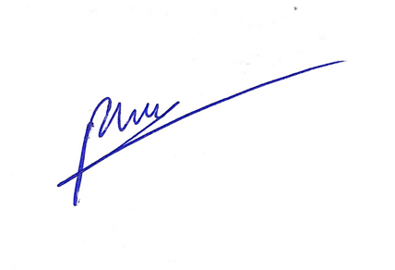

**LÊ LÊ TRẦN HOÀNG THU TRẦN NGỌC**

**MINH PHỤNG ĐỨC HẬU THU QUỲNH PHƯƠNG DIỄM HƯƠNG**

# **KẾ HOẠCH LÀM VIỆC**

## **Kế hoạch họp nhóm**

|  |  |  |  |  |
| --- | --- | --- | --- | --- |
| Hình thức | Thời gian | Địa điểm | Nội dung | Trạng thái |
| Offline | 16/04/2021 | Sân gạch tòa C, trường ĐH Công nghệ thông tin | Lên ý tưởng thực hiện đồ án, phân công công việc. | Đã thực hiện |
| Offline | 20/04/2021 | Café Vối, trường ĐH Công nghệ thông tin | Lên ý tưởng quay video và câu hỏi khảo sát.  Lên kế hoạch cho chuyến đi thực tế. | Đã thực hiện |
| Online | 23/04/2021 | Messenger | Chuẩn bị báo cáo giữa kỳ. | Đã thực hiện |
| Online | 23/05/2021 | Messenger | Đánh giá kết quả báo cáo giữa kỳ. | Đã thực hiện |
| Online | 26/05/2021 | Messenger | Chuẩn bị báo cáo cuối kỳ. | Đã thực hiện |

## **Bảng phân công công việc**

|  |  |  |  |
| --- | --- | --- | --- |
| Công việc | Mô tả công việc | Thời gian thực hiện | Người thực hiện |
| Xác định mục tiêu, lập đồ án | Xác định mục đích của đồ án | 16/04/2021 | Cả nhóm |
| Xây dựng nội dung đồ án |
| Thực hiện viết đồ án trên Word | Trần Ngọc Diễm Hương  Lê Minh Phụng |
| Tìm kiếm thông tin | Tìm và tổng hợp các thông tin cụ thể và chi tiết về địa danh khảo sát | 21/04/2021 | Lê Đức Hậu Hoàng Thu Phương |
| Lập bản dự trù kinh phí | Xác định quãng đường, phương tiện di chuyển đến địa danh khảo sát và các dụng cụ cần thiết phục vụ cho quá trình khảo sát, lập ra một danh sách “dự trù kinh phí” cho nhóm. | 23/04/2021 | Cả nhóm |
| Lên timeline của chuyến đi khảo sát | Lập bảng chia khoảng thời gian của cuộc khảo sát (bao gồm cả thời gian di chuyển đến nơi khảo sát) | 23/04/2021 | Cả nhóm |
| Làm bảng khảo sát online, offline | Chuẩn bị các câu hỏi khảo sát (gồm cả phần khảo sát online và khảo sát trực tiếp)  Tạo Google Form để thực hiện khảo sát | 25/04/2021 | Trần Ngọc Diễm Hương |
| Lên kịch bản quay phim | Lựa chọn địa điểm, góc quay, kịch bản, thời gian quay | 23/04/2021 | Cả nhóm |
| Chuẩn bị dụng cụ quay phim | Chuẩn bị máy quay, micro, đèn | 20/04/2021 | Trần Thu Quỳnh |
| Quay phim | Tiến hành quay clip khảo sát | 24/04/2021 | Trần Thu Quỳnh |
| Chỉnh sửa phim | Tổng hợp các clip nhỏ đã quay, sau đó tiến hành cắt ghép và chỉnh sửa thành một đoạn phim hoàn chỉnh | 26/04/2021 | Trần Thu Quỳnh |
| Tổng hợp kết quả khảo sát | Tổng hợp thông tin khảo sát từ Google Form và các clip khảo sát trực tiếp. Lập thành bảng thống kê giao cho nhóm trưởng | 1/05/2021 | Trần Ngọc Diễm Hương |
| Thống kê, chỉnh sửa và báo cáo | Nhận bảng thống kê số liệu khảo sát và clip phim, sau đó tiến hành viết báo cáo cuối kỳ | 10/05/2021 | Lê Minh Phụng |

# **BIÊN BẢN HỌP NHÓM**

## **Biên bản họp nhóm lần 1**

|  |  |
| --- | --- |
| **ĐH CÔNG NGHỆ THÔNG TIN** **LỚP KỸ NĂNG NGHỀ NGHIỆP**  **SS004.L25** | **CỘNG HÒA XÃ HỘI CHỦ NGHĨA VIÊT NAM** **Độc lập – Tự do – Hạnh phúc** |

**BIÊN BẢN HỌP NHÓM (LẦN I)**

1. **Thời gian, địa điểm**
   * Thời gian: vào lúc 16:00 ngày 16 tháng 04 năm 2021.
   * Hình thức: Offline.
   * Địa điểm: Sân gạch tòa C, trường ĐH Công nghệ thông tin.
2. **Các thành viên tham dự**

* Lê Đức Hậu
* Lê Minh Phụng
* Trần Thu Quỳnh
* Hoàng Thu Phương
* Trần Ngọc Diễm Hương

1. **Nội dung**

* Cả nhóm xem xét và thống nhất ký vào hợp đồng nhóm.
* Thống nhất, xác định nội dung và kế hoạch thực hiện đồ án.
* Phân chia công việc cho từng thành viên.

1. **Đánh giá chung**

Các thành viên trong nhóm có mặt đầy đủ, đúng giờ, tích cực trao đổi ý kiến, nhanh chóng đạt được sự thống nhất chung. Biên bản họp nhóm được lập vào lúc ngày 16 tháng 04 năm 2021 và được thông báo công khai với các thành viên.

Thành phố Hồ Chí Minh, ngày 16 tháng 04 năm 2021

Thư kí

Trần Ngọc Diễm Hương

## **Biên bản họp nhóm lần 2**

|  |  |
| --- | --- |
| **ĐH CÔNG NGHỆ THÔNG TIN** **LỚP KỸ NĂNG NGHỀ NGHIỆP**  **SS004.L25** | **CỘNG HÒA XÃ HỘI CHỦ NGHĨA VIÊT NAM** **Độc lập – Tự do – Hạnh phúc** |

**BIÊN BẢN HỌP NHÓM (LẦN II)**

1. **Thời gian, địa điểm**
   * Thời gian: vào lúc 23:40 ngày 20 tháng 04 năm 2021.
   * Hình thức: Online.
   * Địa điểm: Messenger nhóm.
2. **Các thành viên tham dự**

* Lê Đức Hậu
* Lê Minh Phụng
* Trần Thu Quỳnh
* Hoàng Thu Phương
* Trần Ngọc Diễm Hương

1. **Nội dung**

* Họp khẩn cấp vì tình hình thực tế ở địa danh Nhà thờ Đức Bà không còn phù hợp để quay phim (Nhà thờ đang trong quá trình tu sửa).
* Mọi người đề xuất các địa danh khác có thể thực hiện khảo sát thay thế cho địa danh Nhà thờ Đức Bà.
* Cả nhóm thống nhất chọn Bưu điện Trung tâm Sài Gòn làm địa danh khảo sát.

1. **Đánh giá chung**

Các thành viên trong nhóm có mặt nhanh, đầy đủ. Các bạn tích cực xây dựng, đóng góp ý kiến. Biên bản họp nhóm được lập vào lúc 1:45 ngày 21 tháng 04 năm 2021 và được thông báo công khai với tất cả các thành viên.

Thành phố Hồ Chí Minh, ngày 21 tháng 04 năm 2021

Thư kí

Trần Ngọc Diễm Hương

## **Biên bản họp nhóm lần 3**

|  |  |
| --- | --- |
| **ĐH CÔNG NGHỆ THÔNG TIN** **LỚP KỸ NĂNG NGHỀ NGHIỆP**  **SS004.L25** | **CỘNG HÒA XÃ HỘI CHỦ NGHĨA VIÊT NAM** **Độc lập – Tự do – Hạnh phúc** |

**BIÊN BẢN HỌP NHÓM (LẦN III)**

1. **Thời gian, địa điểm**
   * Thời gian: vào lúc 16:00 ngày 23 tháng 04 năm 2021.
   * Hình thức: Offline.
   * Địa điểm: Sân gạch tòa C, trường ĐH Công nghệ Thông tin.
2. **Các thành viên tham dự**

* Lê Đức Hậu
* Lê Minh Phụng
* Trần Thu Quỳnh
* Hoàng Thu Phương
* Trần Ngọc Diễm Hương

1. **Nội dung**

* Thảo luận, xây dựng kịch bản quay phim về địa danh khảo sát.
* Lên timeline, kế hoạch cho chuyến đi thực tế đến địa danh khảo sát (lần 1).

1. **Đánh giá chung**

Các thành viên trong nhóm có mặt đầy đủ, đúng giờ, tích cực trao đổi ý kiến. Tập trung hoàn thành công việc. Biên bản họp nhóm được lập vào lúc 17:00 ngày 23 tháng 04 năm 2021 và được thông báo công khai với tất cả các thành viên.

Thành phố Hồ Chí Minh, ngày 23 tháng 04 năm 2021

Thư kí

Trần Ngọc Diễm Hương

## **Biên bản họp nhóm lần 4**

|  |  |
| --- | --- |
| **ĐH CÔNG NGHỆ THÔNG TIN** **LỚP KỸ NĂNG NGHỀ NGHIỆP**  **SS004.L25** | **CỘNG HÒA XÃ HỘI CHỦ NGHĨA VIÊT NAM** **Độc lập – Tự do – Hạnh phúc** |

**BIÊN BẢN HỌP NHÓM (LẦN IV)**

1. **Thời gian, địa điểm**
   * Thời gian: vào lúc 20:00 ngày 23 tháng 05 năm 2021.
   * Hình thức: Online.
   * Địa điểm: phòng họp mặt Messenger.
2. **Các thành viên tham dự**

* Lê Đức Hậu
* Lê Minh Phụng
* Trần Thu Quỳnh
* Hoàng Thu Phương
* Trần Ngọc Diễm Hương

1. **Nội dung**

* Thảo luận, đưa ra đánh giá về lần báo cáo đồ án giữa kỳ vừa qua, từ đó rút kinh nghiệm cho lần báo cáo cuối kỳ sắp tới.
* Lên kế hoạch cho lần báo cáo cuối kỳ.
* Phân công công việc mới cho từng thành viên nhóm.

1. **Đánh giá chung**

Các thành viên trong nhóm có mặt đầy đủ, đúng giờ, tích cực trao đổi ý kiến. Tập trung hoàn thành công việc. Biên bản họp nhóm được lập vào lúc 22:00 ngày 23 tháng 05 năm 2021 và được thông báo công khai với tất cả các thành viên.

Thành phố Hồ Chí Minh, ngày 23 tháng 05 năm 2021

Thư kí

Trần Ngọc Diễm Hương

## **Biên bản họp nhóm lần 5**

|  |  |
| --- | --- |
| **ĐH CÔNG NGHỆ THÔNG TIN** **LỚP KỸ NĂNG NGHỀ NGHIỆP**  **SS004.L25** | **CỘNG HÒA XÃ HỘI CHỦ NGHĨA VIÊT NAM** **Độc lập – Tự do – Hạnh phúc** |

**BIÊN BẢN HỌP NHÓM (LẦN V)**

1. **Thời gian, địa điểm**
   * Thời gian: vào lúc 10:00 ngày 26 tháng 05 năm 2021.
   * Hình thức: Online.
   * Địa điểm: phòng họp mặt Messenger.
2. **Các thành viên tham dự**

* Lê Đức Hậu
* Lê Minh Phụng
* Trần Thu Quỳnh
* Hoàng Thu Phương
* Trần Ngọc Diễm Hương

1. **Nội dung**

* Chỉnh sửa, tổng kết công việc và hoàn thiện công việc đồ án cuối kỳ.
* Lên kế hoạch, luyện tập báo cáo cuối kỳ.

1. **Đánh giá chung**

Các thành viên trong nhóm có mặt đầy đủ, đúng giờ, tích cực trao đổi ý kiến. Tập trung hoàn thành công việc. Biên bản họp nhóm được lập vào lúc 14:00 ngày 26 tháng 05 năm 2021 và được thông báo công khai với tất cả các thành viên.

Thành phố Hồ Chí Minh, ngày 26 tháng 05 năm 2021

Thư kí

Trần Ngọc Diễm Hương

# **KẾ HOẠCH KHẢO SÁT, QUAY PHIM**

## **Kế hoạch khảo sát**

### **Khảo sát online**

* Hình thức khảo sát: Tạo bảng khảo sát thông qua Google Form.
* Câu hỏi khảo sát:
* Bạn tên là gì? (Không bắt buộc)
* Bạn là sinh viên trường nào?
* Bạn là sinh viên năm mấy rồi?
* Bạn đã từng nghe hay biết đến Bưu điện trung tâm thành phố chưa?
* Bạn đã từng đến Bưu điện trung tâm thành phố chưa?

|  |  |
| --- | --- |
| Nếu có | Nếu không |
| * Bạn ghé thăm Bưu điện vì mục đích gì? * Bạn đã đến cùng ai? * Sau chuyến đi, bạn ấn tượng điều gì về Bưu điện nhất? * Bạn có ý định giới thiệu Bưu điện cho người khác không? * Bạn sẽ lại ghé thăm Bưu điện lần nữa chứ? | * Bạn đã từng nghe nói đến Bưu điện trung tâm thành phố chưa? * Nếu có cơ hội, bạn sẽ ghé thăm Bưu điện thành phố chứ? |

### **Khảo sát offline**

* Thời gian khảo sát: từ 10/05/2021 – 20/5/2021.
* Đối tượng khảo sát: các bạn học sinh, sinh viên đang học tập và sinh sống tại thành phố Hồ Chí Minh.
* Địa điểm khảo sát: xung quanh Bưu điện Trung tâm Thành phố.
* Câu hỏi khảo sát:

|  |  |
| --- | --- |
| Đối với người bản địa | Đối với du khách nước ngoài (nếu có) |
| * Đây có phải lần đầu tiên bạn đến Bưu điện Trung tâm không? * Hôm nay bạn đến đây vì mục đích gì? * Bạn đi với ai đến đây hôm nay? * Bạn có thể chia sẻ ấn tượng hoặc suy nghĩ của bạn về nơi đây không? | * Have you ever been here before? * Why do you visit the Central Post Office? * Who did you come with? * Do you use the service of the Central Post Office to send something as presents to your relatives or friends? * What impressed you the most? * Would you recommend the Central Post Office to others? * Will you visit the here again? |

### **Kết quả khảo sát**

* Sau khi tiến hành khảo sát (online và offline), nhóm nhận thấy được: Phần lớn các bạn trẻ có hiểu biết và quan tâm về các địa danh cổ điển của thành phố Hồ Chí Minh, cụ thể là Bưu điện Trung tâm thành phố.

Kết quả khảo sát online cụ thể như sau:

* Nhóm nhận về 558 câu trả lời khảo sát từ 558 cá nhân. Trong đó phần lớn các cá nhân là sinh viên đến từ các trường đại học khác nhau trong thành phố Hồ Chí Minh, chiếm tỉ trọng 90% trong tổng số.

Trong số các bạn sinh viên có câu trả lời gửi về cho nhóm, tỉ lệ các bạn đến từ các trường phân bổ như sau:

* Có 108 bạn đến từ trường đại học Công nghệ Thông tin – ĐHQG thành phố Hồ Chí Minh, chiếm 19.4%.
* Có 60 bạn đến từ trường đại học Khoa học Xã hội & Nhân văn – ĐHQG thành phố Hồ Chí Minh, chiếm 10.8%.
* Có 59 bạn đến từ trường đại học Khoa học Tự Nhiên – ĐHQG thành phố Hồ Chí Minh, chiếm 10.6%.
* Có 54 bạn đến từ trường đại học Kinh tế - Luật – ĐHQG thành phố Hồ Chí Minh, chiếm 9.7%.
* Có 52 bạn đến từ trường đại học Bách khoa – ĐHQG thành phố Hồ Chí Minh, chiếm 9.3%.
* Có 46 bạn đến từ trường đại học Quốc tế – ĐHQG thành phố Hồ Chí Minh, chiếm 8.2%.
* Còn lại là 123 bạn sinh viên đến từ các trường đại học khác trong thành phố, chiếm tỉ lệ 22%.

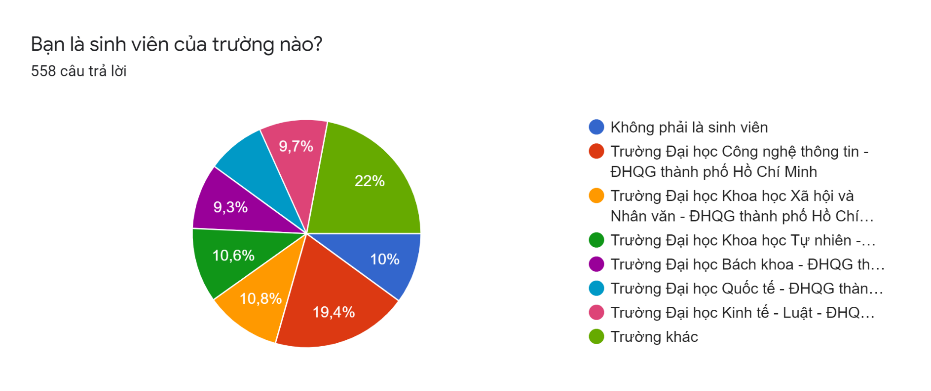

* Đối với các bạn hiện đang là sinh viên, phần lớn các bạn hiện đang là sinh viên năm nhất.

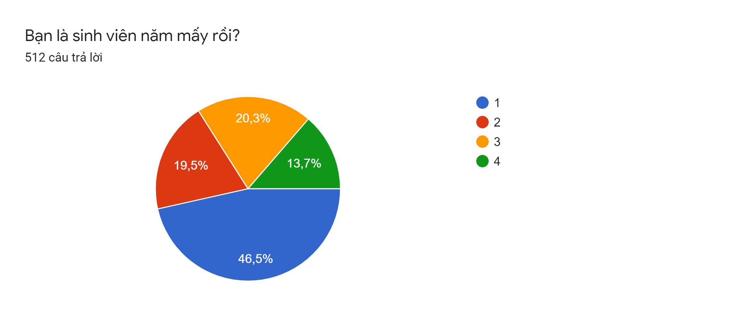

* Số các cá nhân đã từng nghe nói đến đến Bưu điện Trung tâm Thành phố là 459 người, tuy nhiên, chỉ có 293 người đã từng ghé thăm nơi đây (chiếm 52.5%)

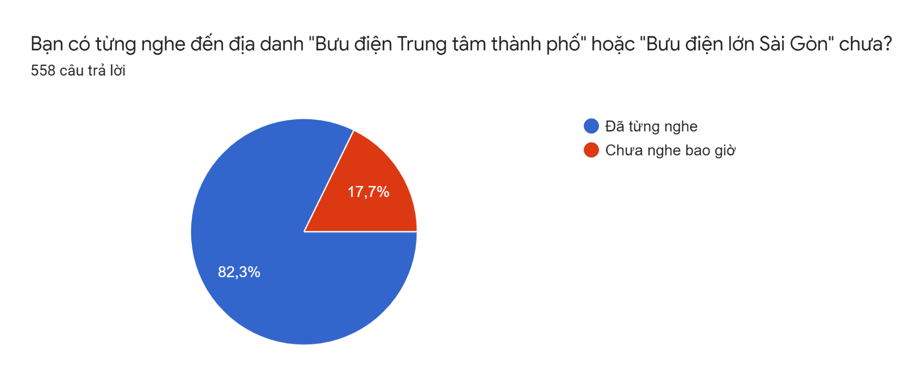

* 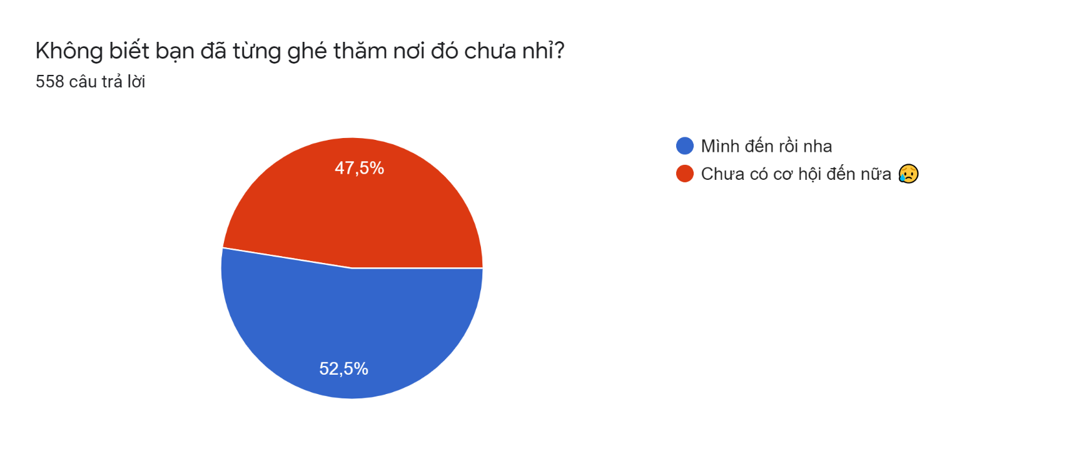Đối với các cá nhân đã từng ghé thăm Bưu điện Trung tâm, kết quả nhóm thu được như sau:
* 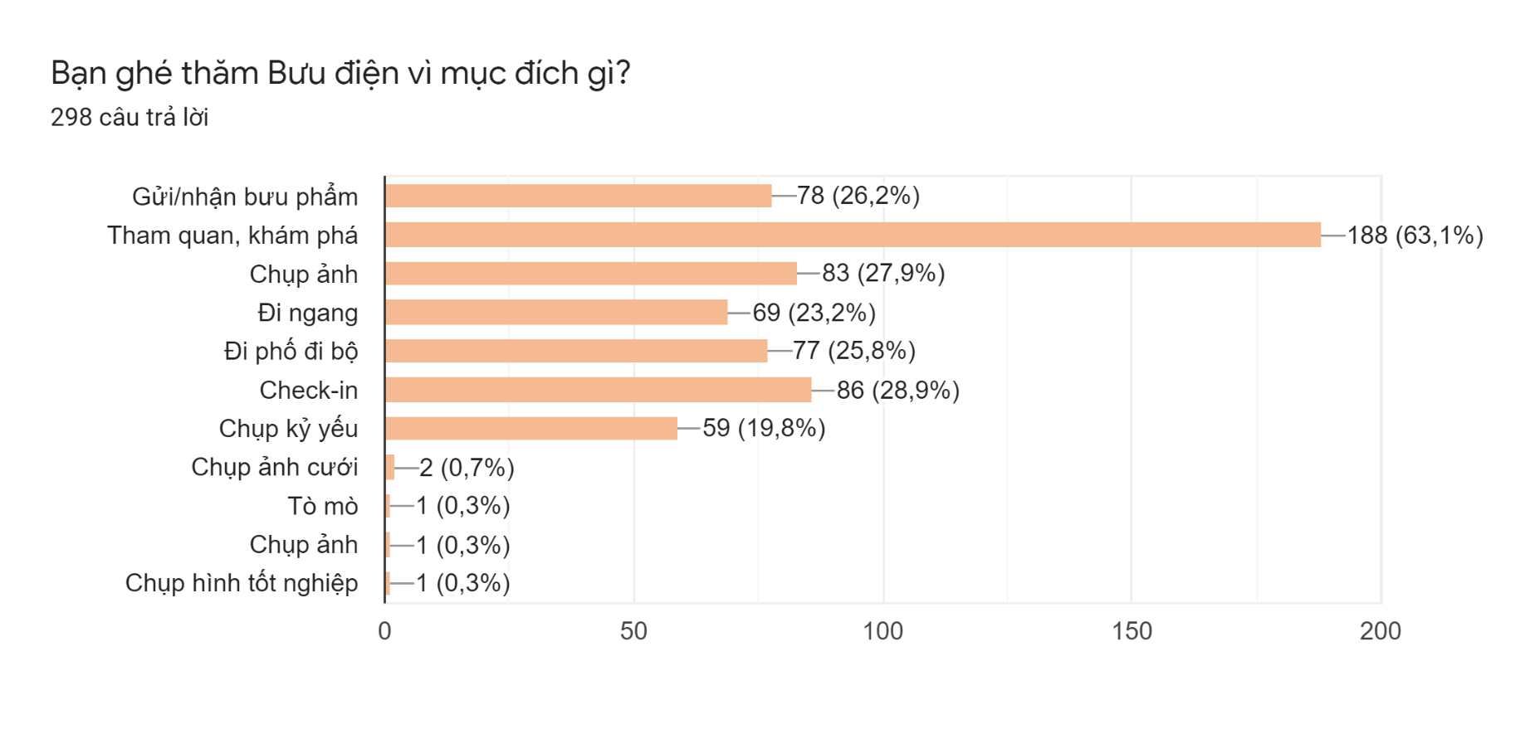Mục đích ghé thăm: Bên cạnh phần lớn mọi người đến đây để tham quan, khám phá, họ còn đến vì các mục đích như gửi/nhận bưu phẩm, chụp ảnh, check-in. Ngoài ra còn có không ít các cá nhân ghé thăm vì tình cờ đi ngang qua hoặc thuận tiện ghé thăm nhân lúc dạo chơi ở phố đi bộ Nguyễn Huệ (cách nơi Bưu điện không xa).
* Đối tượng đi cùng: vì tỉ lệ các sinh viên chiếm phần lớn nên chủ yếu các bạn đi cùng với bạn bè. Số còn lại đi cùng với gia đình, người yêu hoặc tự đi một mình.

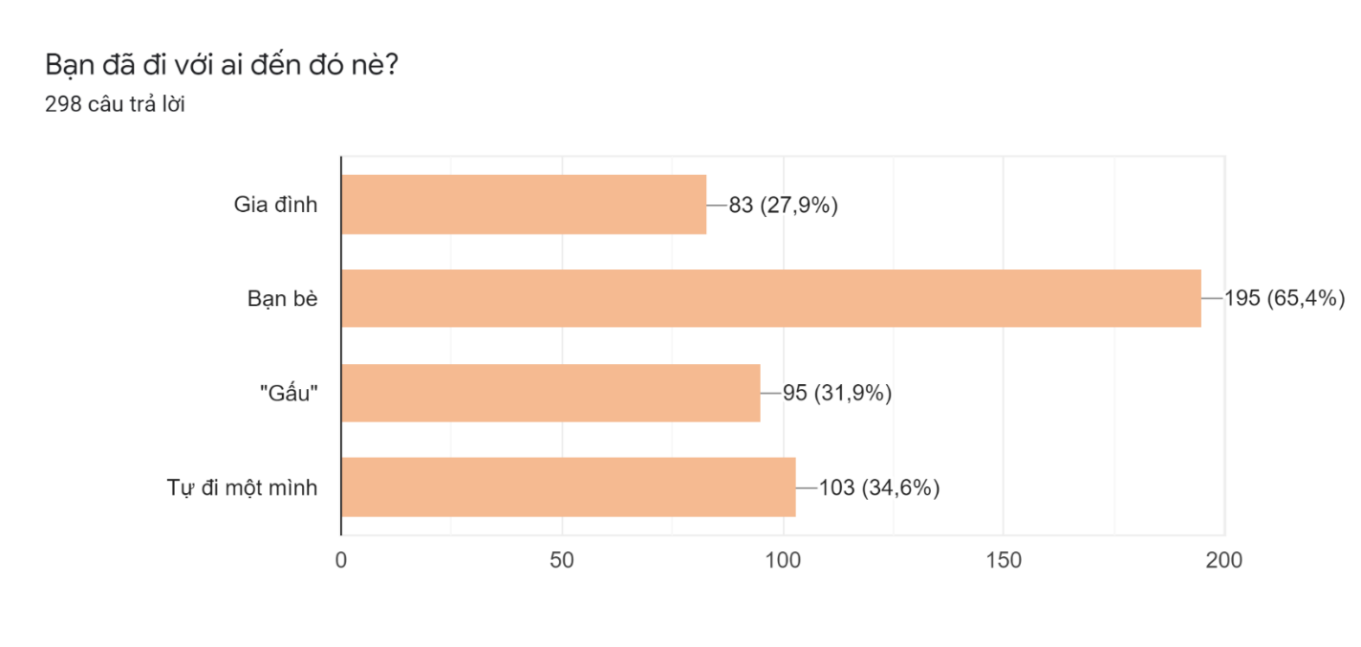

* Ấn tượng về địa danh Bưu điện Trung tâm thành phố: phần lớn mọi người đến đây đều cho rằng Bưu điện là một nơi đẹp, thích hợp để chụp ảnh. Bên cạnh đó, một số cá nhân cho biết họ ấn tượng bởi kiến trúc và không gian xung quanh của Bưu điện vì đây là nơi cổ kính, lưu dấu các nét đẹp văn hóa thời xưa. Ngoài ra, một vài cá nhân đến để gửi/nhận bưu phẩm chia sẻ ấn tượng về dịch vụ tốt.

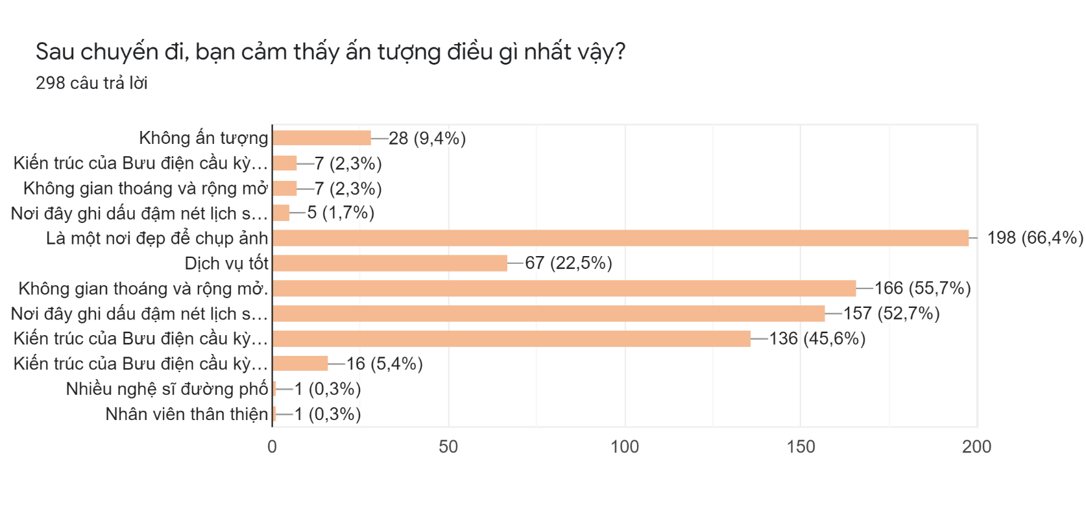

* Có 252 người bày tỏ sẽ giới thiệu về Bưu điện Trung tâm cho người khác và cho rằng họ sẽ ghé thăm nơi đây một lần nữa nếu có cơ hội.

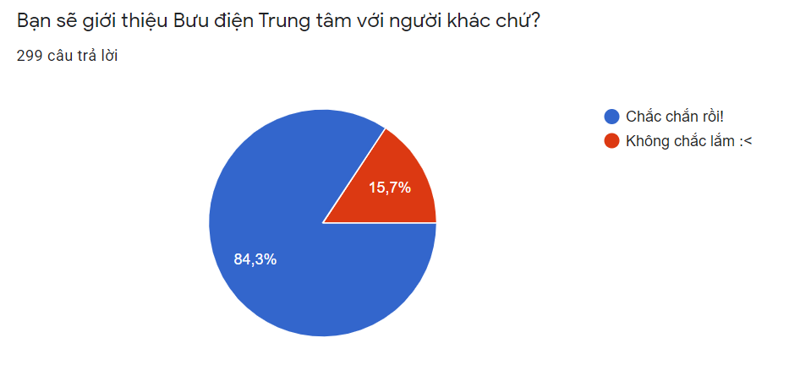

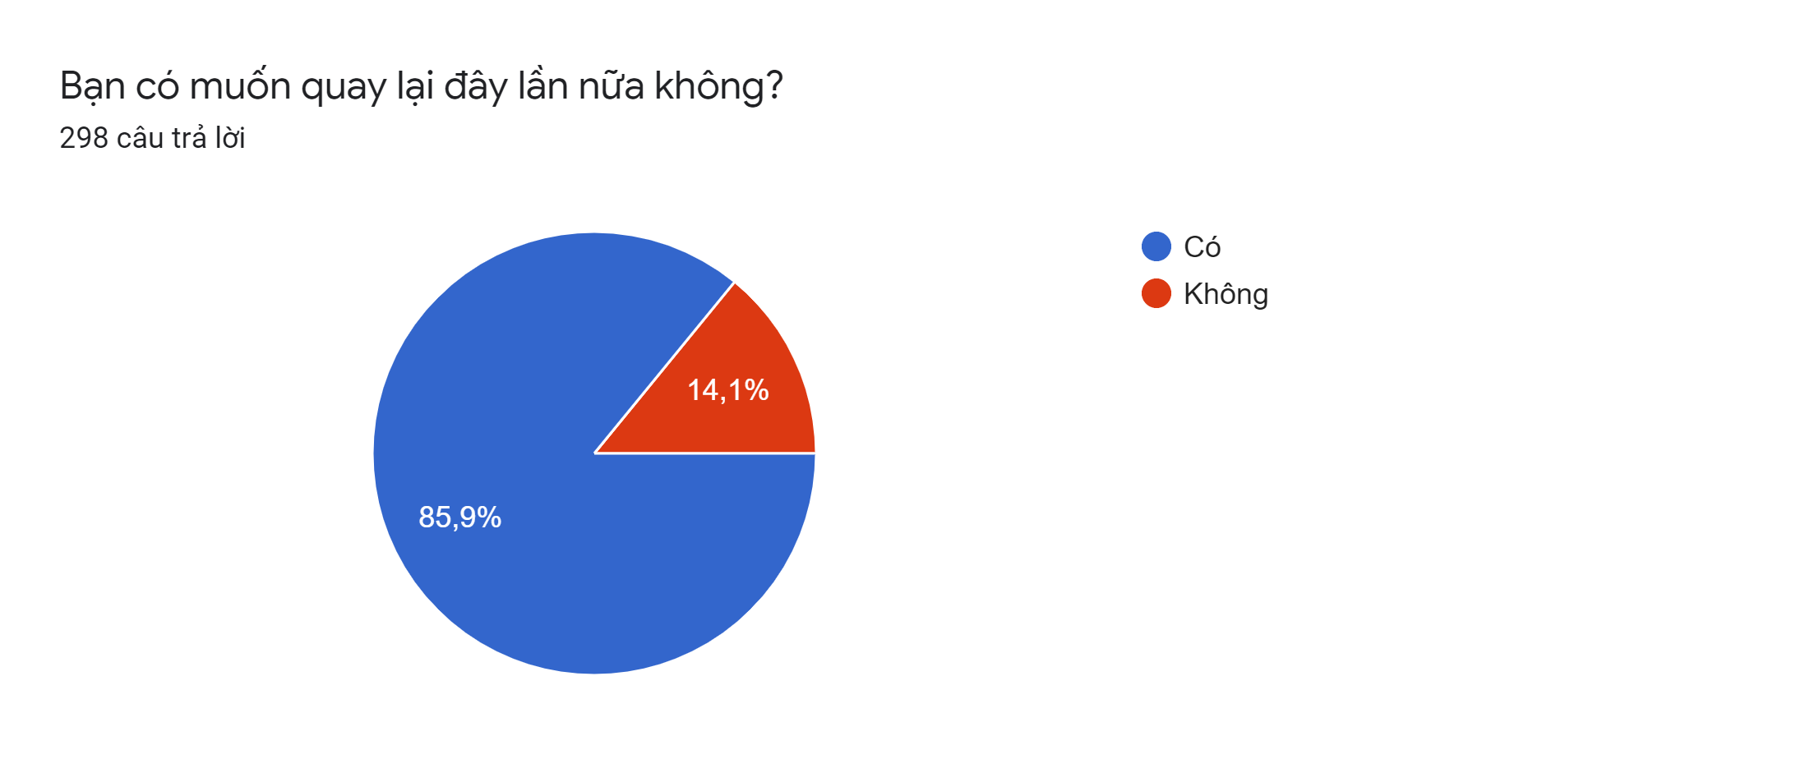

* Đối với 285 cá nhân chưa có cơ hội ghé thăm Bưu điện Trung tâm thành phố, có 103 người chưa từng nghe nói hoặc được giới thiệu về địa danh này. Tuy nhiên trong tổng số họ có 227 người bày tỏ sẽ ghé thăm nơi đây nếu có cơ hội.

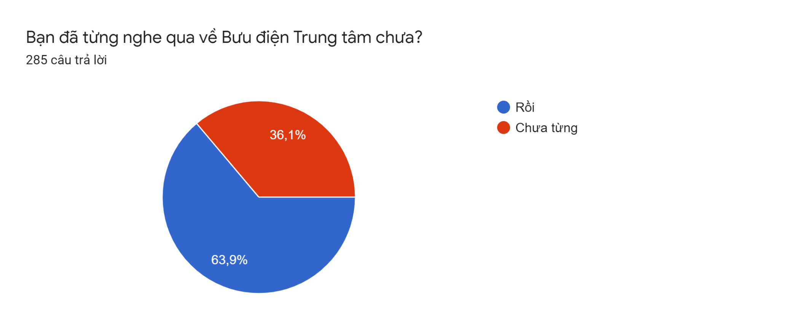

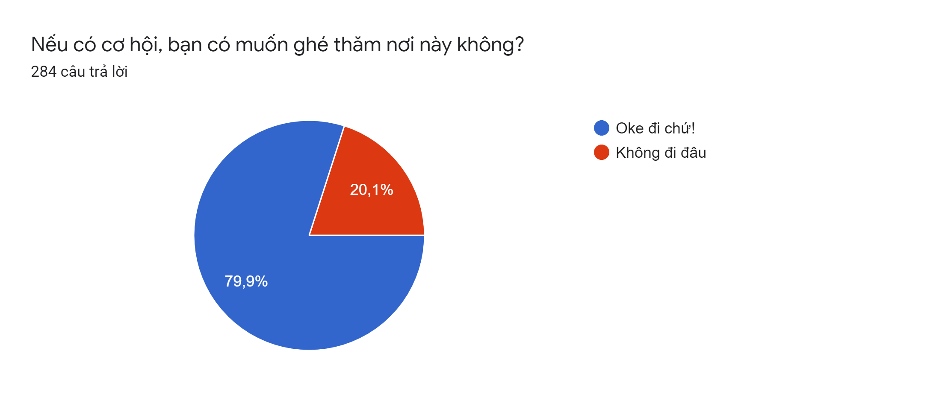

## **Kế hoạch quay phim**

**Lần thứ nhất**

* Mục đích: Quay tổng thể kiến trúc, không gian bên ngoài và trong bưu điện.
* Thời gian: thứ 7, ngày 24/04/2021.
* 08:30: đối với 3 bạn Phụng, Phương và Hương. Đây là thời gian có mặt tại điểm hẹn để bắt đầu di chuyển đến địa điểm quay phim.
* 09:00: đối với 2 bạn Hậu và Quỳnh. Đây là thời gian hai bạn xuất phát để đi đến địa điểm khảo sát.
* Mục tiêu: tất cả thành viên của nhóm phải có mặt tại địa danh khảo sát vào lúc 09:30.
* Phương tiện
* Xe buýt: Lê Minh Phụng, Hoàng Thu Phương, Trần Ngọc Diễm Hương.
* Xe máy: Lê Đức Hậu, Trần Thu Quỳnh.
* Thời gian di chuyển
* Xe buýt: 55 phút.
* Xe máy: 30 phút.
* Chi phí
* Ăn, uống buổi trưa: 195.000đ (mỗi người 39.000đ).
* Vé xe buýt (gồm lượt đi và về): 27.000đ (3 người, mỗi người 9.000đ).
* Chuẩn bị
* Máy quay.
* Giá đỡ.
* Trang phục: đồng nhất, lịch sự (áo có tay màu trắng hoặc đen).

**Lần thứ hai**

* Thời gian: 08:00 thứ 2, ngày 03/05/2021 (thời gian có mặt tại điểm hẹn để di chuyển đến địa điểm quay phim khảo sát).
* Mục đích: phỏng vấn khách tham quan, du lịch nhằm phục vụ cho việc khảo sát offline.
* Phương tiện: xe máy.
* Thời gian di chuyển: 45 phút.
* Chi phí
  + Ăn sáng: 100.000đ (5 người, mỗi người 20.000đ).
  + Ăn trưa: 250.000đ (mỗi thành viên gọi món khác nhau).
* Chuẩn bị
  + Máy quay.
  + Giá đỡ.
  + Micro.
  + Trang phục đồng nhất, lịch sự (áo có tay trắng hoặc đen).

# **KHÓ KHĂN, MÂU THUẪN**

## **Khó khăn**

Khó khăn thứ nhất của nhóm là ban đầu, đề tài của nhóm I Ốt là khảo sát địa danh Nhà thờ Đức Bà. Sau một thời gian, các thành viên trong nhóm đã tiến hành tìm hiểu khái quát về lịch sử, quá trình xây dựng nơi đây, đồng thời lên kế hoạch quay phim và khảo sát. Tuy nhiên, vào ngày 20/04/2021, một thành viên trong nhóm đã tình cờ đi ngang Nhà thờ Đức Bà và phát hiện nơi đây đang trong quá trình sửa chữa với rất nhiều giàn giáo xây dựng bao quanh ở các mặt của Nhà thờ (khác với hiểu biết ban đầu của nhóm là chỉ có một phần nhỏ giàn giáo dựng ở phía sau). Vì lí do đó, địa danh Nhà thờ Đức Bà đã không còn phù hợp để quay phim và khảo sát nữa.

Các thành viên trong nhóm đã phải tổ chức họp khẩn trong đêm 20/04/2021 để bàn bạc về việc hủy bỏ đề tài đang làm và chọn một đề tài khảo sát mới để thực hiện. Sau khi có được sự chấp thuận của giáo viên hướng dẫn về việc đổi đề tài khảo sát, các thành viên đã phải cố gắng rất nhiều để làm lại công việc từ đầu trong vòng 3 ngày để kịp kế hoạch sẽ quay phim vào ngày 24/04/2021. Đây vốn là mốc thời gian được đặt ra của kế hoạch quay phim Nhà thờ Đức Bà. Tuy vậy, vì thời gian gấp rút nên cả nhóm đã thống nhất sẽ tăng cường độ làm việc để kịp tiến độ thay vì dời lịch quay.

Khó khăn thứ hai của nhóm là sự vất vả và mạo hiểm khi phải di chuyển nhiều trong thời gian bùng dịch. Sau khi hoàn thành lần quay thứ nhất, dịch Covid-19 bùng lên trở lại khiến các trường đại học ở thành phố Hồ Chí Minh đồng loạt cho nghỉ học, trong đó có trường đại học Công nghệ Thông tin. Khi đó nhóm đã chuyển hình thức làm việc chung từ offline thành online để thích nghi. Lúc đó, nhóm vẫn còn một đợt quay phim khảo sát nữa chưa thực hiện (kế hoạch quay vào tháng 5) nhưng tất cả thành viên đều đã về quê. Sau khi bàn bạc kỹ lưỡng, cả nhóm thống nhất mỗi thành viên sẽ tự di chuyển đường dài (xuyên tỉnh) đến Bưu điện Trung tâm để hoàn thành việc quay phim trước khi tình hình dịch bệnh diễn biến phức tạp hơn, quá trình quay phim và di chuyển phải tự đảm bảo an toàn cho bản thân và mọi người.

## **Mâu thuẫn**

Trong quá trình làm việc chung, đôi lúc nhóm gặp khó khăn vì bất đồng quan điểm dẫn đến tranh cãi. Tuy nhiên, sau đó mọi người đã bình tĩnh lại và cùng nhau thống nhất bàn bạc để đi đến thỏa thuận chung cho công việc. Sau mỗi lần bất đồng như vậy, tất cả các thành viên đều rút kinh nghiệm và tự khắc phục bản thân để những lần làm việc chung sắp tới diễn ra suôn sẻ hơn.

# **ĐÁNH GIÁ THÁI ĐỘ THÀNH VIÊN**

## **Lê Đức Hậu**

|  |  |
| --- | --- |
| Điểm | Ghi chú |
| 10 | * Làm tốt việc được giao, đúng hạn, có chất lượng. * Đi họp đầy đủ, có đóng góp ý kiến. * Không trễ họp. * Nhiệt tình giúp đỡ các thành viên khác |

## **Lê Minh Phụng**

|  |  |
| --- | --- |
| Điểm | Ghi chú |
| 10 | * Làm tốt việc được giao, đúng hạn, có chất lượng. * Đi họp đầy đủ, thường xuyên đóng góp ý kiến. * Không trễ họp. * Nhiệt tình giúp đỡ thành viên khác. |

## **Trần Thu Quỳnh**

|  |  |
| --- | --- |
| Điểm | Ghi chú |
| 10 | * Làm tốt việc được giao, đúng hạn, có chất lượng. * Đi họp đầy đủ, có đóng góp ý kiến. * Không vắng họp. * Nhiệt tình giúp đỡ thành viên khác. |

## **Hoàng Thu Phương**

|  |  |
| --- | --- |
| Điểm | Ghi chú |
| 10 | * Làm tốt việc được giao, đúng hạn, có chất lượng. * Đi họp đầy đủ, có đóng góp ý kiến. * Không trễ họp. * Nhiệt tình giúp đỡ các thành viên khác |

## **Trần Ngọc Diễm Hương**

|  |  |
| --- | --- |
| Điểm | Ghi chú |
| 10 | * Làm tốt việc được giao, đúng hạn, có chất lượng. * Đi họp đầy đủ, có đóng góp ý kiến. * Không trễ họp. * Nhiệt tình giúp đỡ thành viên khác. |

1. **TỔNG KẾT**

Qua tìm hiểu và khảo sát, có thể thấy có nhiều người biết đến Bưu điện trung tâm Sài Gòn và đã từng đi đến đó.

Bưu điện trung tâm Sài Gòn mang trong mình vẻ đẹp hoài cổ, điều ấy thu hút mọi người, đặc biệt là các bạn trẻ đến để tham quan và tìm hiểu. Bưu điện trung tâm Sài Gòn đã trở thành một điểm đến cho các dịch vụ gửi, nhận bưu phẩm. Trở thành một trong những công trình kiến trúc nổi bật của thành phố Hồ Chí Minh.

---Hết---